

|  |
| --- |
| ADMINISTRACIÓN DE USUARIOS Y GRUPOS |
|  |
| Sistemas Operativos en Red  Juan Carlos Navidad García |



SISTEMAS OPERATIVOS EN RED

JUAN CARLOS NAVIDAD GARCÍA

1. Identifica:
   1. ADDS: Servicio de directorio de los servidores Windows.
   2. Administrador: Usuario de mayor privilegio. La suya es la primera cuenta que se crea cuando se realiza la instalación del sistema operativo.
   3. Dominio de AD: Contenedor lógico utilizado para administrar unidades organizativas, usuarios, grupos, equipos y políticas de seguridad, entre otros objetos.
   4. Perfil móvil: Entorno de usuario almacenado en un equipo servidor que permite ser cargado al equipo cliente a través de una red.
   5. Permiso: Funcionalidad del sistema encargada de delimitar el acceso que los usuarios de un dominio ser reconocidos por los controladores de dominio de otro dominio.
   6. Relación de confianza: Relación establecida entre dos dominios de forma que permite a los usuarios de un dominio ser reconocidos por los controladores de dominio de otro dominio.
   7. Servicio de directorio: Aplicación o conjunto de aplicaciones que sirve para, en una red informática, almacenar, organizar y centralizar la información de los usuarios, equipos, grupos, dominios, recursos compartidos, políticas de seguridad, etc.
   8. SID: Security Indentifier o identificador de seguridad. Identificador único e inmutable de un usurario, grupo de usuarios u otro principal de seguridad.
   9. UAC: User Account Control o control de cuentas de usuario. Infraestructura de seguridad que impide que aplicaciones maliciosas hagan cambios no autorizados en el ordenador.
   10. Unidad Organizativa: Objeto contenedor utilizado para organizar otros objetos de un dominio.
2. Define con tus palabras la función de:
   1. Autentificación: Autenticación sería demostrar que eres quien dice ser.
   2. Autorización: Autorización sería tener permiso para algo en concreto.
3. Ámbito de los usuarios
4. ¿Por qué es necesario crear cuentas de usuario?

Para así controlar quien se autentica en el equipo y tener todo más controlado.

1. ¿Cuántas cuentas serían necesarias crear en un servidor?

* Tantas como usuarios como usen el servidor
* Cuenta del administrador
* Cuentas de servicios del sistema para controlar el acceso a sus recursos

1. ¿Que son los grupos? Finalidad de su creación

Una cuenta de grupo es una colección de cuentas de usuario que se puede utilizar para asignar un conjunto de permisos y derechos a varios usuarios al mismo tiempo.

1. Tipos de usuarios

* Locales:
  + Administrador;
  + Invitado;
  + Estándar.
* Globales.

1. ¿Como se identifican las cuentas? Explica

Todas las cuentas de usuario se identifican con un SID (Security Identifier o Identificador de seguridad), que se trata de un número de identificación único para cada usuario.

1. UAC
   1. ¿Qué es?

User Account Control o control de cuentas de usuario

* 1. Función

Se encarga de notificar alertas de seguridad el sistema al usuario.

* 1. ¿Cómo puedo acceder?

Desde Panel de control / Sistemas y seguridad / Seguridad y mantenimiento / Configuración de control de cuentas de usuarios, es posible configurar los niveles de alerta que desean activar.

* 1. Niveles
  + Notificarlo siempre.
  + Notificarlo solamente cuando una aplicación intente realizar cambios en el equipo (predeterminado).
  + Notificarlo solo cuando una aplicación intente realizar cambios en el equipo (no atenuar el escritorio).
  + No notificarlo.

1. ¿Se puede eliminar la cuenta administradora?

La cuenta de administrador no puede ser eliminada, aunque sí cambiarle el nombre o deshabilitarla.

1. Formas de acceder a la herramienta de administrador de usuarios

Desde el panel de control / Cuentas de usuario / Administrar cuentas.

Desde el menú de inicio, buscar Administrador de equipos / Usuarios y grupos locales / Usuarios.

1. Requisitos de la contraseña

* El usuario debe cambiar la contraseña en el siguiente inicio de sesión.
* El usuario no puede cambiar la contraseña.
* La contraseña nunca caduca.
* La cuenta está deshabilitada.

1. ¿Como hacemos para que un usuario tenga privilegios de administrador?

Se le añade al grupo Administrador

1. Para que sirve las consolas:
   1. lusrmgr.msc. Es otra forma de ejecutar el administrador de usuarios y grupos locales.
   2. Secpol.msc. Ejecuta la directiva de seguridad local
2. ¿Que son las runas?

Runas es comando que se encarga de iniciar sesión en un usuario local desde una misma terminal.

1. ¿Como Ejecutar cmd como administrador?

La cmd se puede ejecutar como administrador haciendo click derecho sobre ella y pulsar en “Ejecutar como administrador”

1. Averigua que aplicación o herramienta se utiliza para gestionar los usuarios existentes en un sistema operativo de una forma rápida y sencilla, todo ello a través de comandos por consola

La forma más fácil de gestionar usuarios mediante comandos es con la entrada net user.

1. Verifica si funciona para CMD y PowerShell

Powershell: 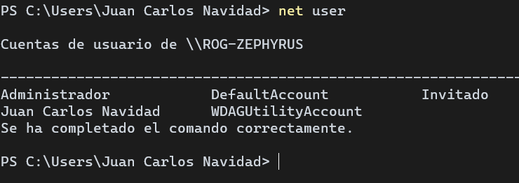

CMD: 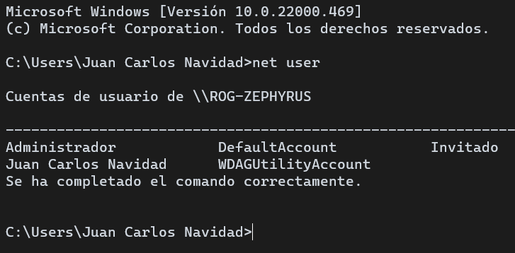

1. Desde PowerShell Identifica los comandos para:
   1. Listar usuarios



* 1. Listar grupos

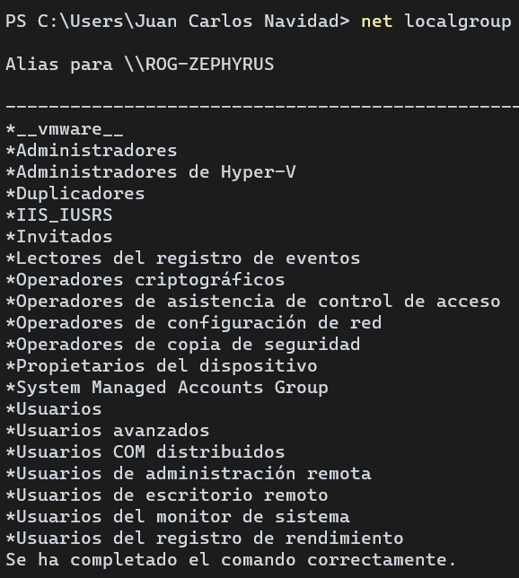

* 1. Crear usuarios sin contraseña y sin privilegios
  2. Crear usuarios con contraseña y sin privilegios
  3. Activar el usuario administrador
  4. Asignar un usuario privilegios de administrador
  5. Agregar un usuario a un dominio
  6. Quitar privilegios de administrador a un usuario
  7. Crear grupo
  8. Listar miembros de un grupo
  9. Borrar usuarios
  10. Borrar grupo

Mediante entorno gráfico

1. Lista los usuarios del sistema
2. Crea dos usuarios, llamados Pedro y Juan.
3. Crea un grupo denominado GrupoSOR y añade a Pedro durante la creación como miembro del grupo
4. Añade el usuario Juan al grupo GrupoSOR desde el listado de usuarios
5. Cierra la sesión y accede al sistema con Pedro y cambia la fecha y hora. ¿Qué ocurre?

Mediante comandos

https://www.redeszone.net/tutoriales/seguridad/administrar-usuarios-windows-net-user/

1. Lista los usuarios y grupos del sistema
2. Ver información detallada del usuario Pedro
3. Desactivar la cuenta Juan
4. Activa la cuenta de administrador
5. Crea un usuario sin contraseña y sin privilegios llamado miniPedro
6. Crea un usuario con privilegios de administrador y contraseña llamado SuperPedro
7. Lista los usuarios
8. Añade contraseña a miniPedro
9. Crea el grupo llamado SORauxiliar e incluye el usuario miniPedro
10. Verifica que minPedro pertenece a el grupo SORauxiliar
11. Haz que miniPedro pertenezca al grupo de Administradores
12. Elimina miniPedro
13. Lista los usuarios
14. Usando runas
    1. Verificar lo SID de los usuarios
    2. Verificad los SID de los grupos
15. Utilizando la consola secpol.msc para estableced que el historial de contraseñas es de 5 y la longitud mínima es de 4 caracteres.
16. Cread una cuenta de usuario EVARISTO34 desde la consola de usuarios locales indicando que debe cambiar de contraseña en el primer inicio de sesión. Ponedle de contraseña CABALLO, e inmediatamente después intentar cambiar la contraseña a otra cualquiera.